Обмен заказами.

В ПрофСтрой4 реализована возможность обмена заказами. Для этого необходимо перейти в «ОПЕРАЦИИ» – «ОБМЕН ДАННЫМИ» –«ПРОЕКТЫ»:

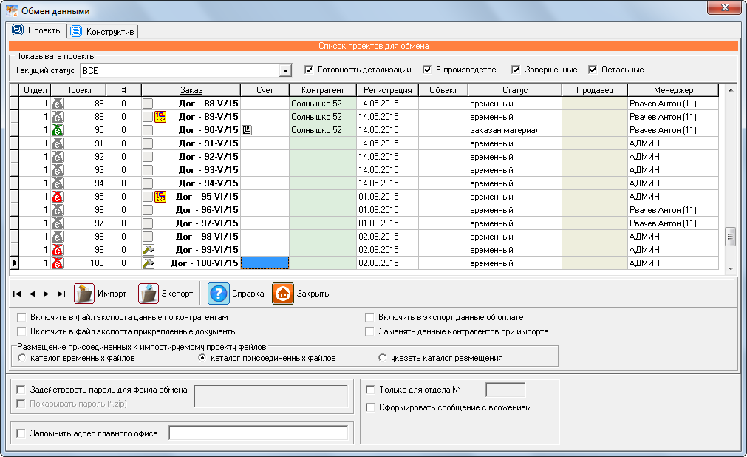

«ИМПОРТ»- открывает форму поиска файла обмена для внесения данных в программу.
«ЭКСПОРТ»- открывает форму создания файла обмена для передачи данных из программы.
Форматы файлов *.zip.

ВНИМАНИЕ!!! Переименование файла экспорта разрешается выполнять только перед его созданием. Переименование ПОСЛЕ создания файла приводит к невозможности его последующего импорта.

